REPASO segundo periodo grado transición Esta guía la imprimen para el 16 de Junio. Se trabaja solo en las clases sincrónicas, esta semana solo es de repaso.
Dimensión: comunicativa.

Nombre completo:------------------------------------------------------------------------------------------------------------------------------------------------------------
- Escribe la vocal indicada en cada dibujo, según corresponda.
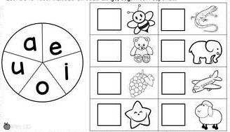
2. Escribe la vocal inicial.
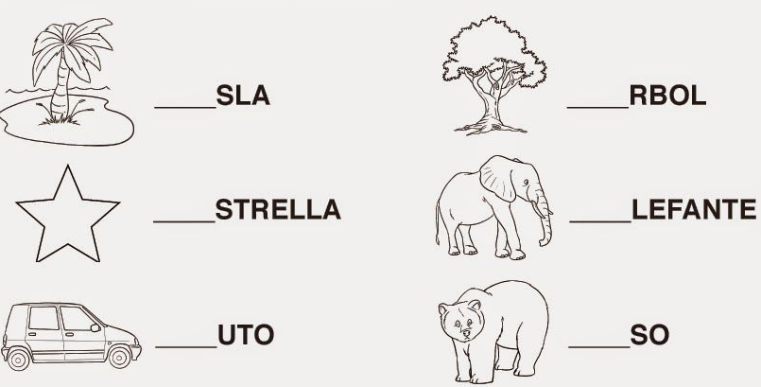
3 Colorea los patos que tienen la consonante p.
Completa las palabras y unelas con su dibujo.
Completa la palabra.

Une con una linea la palabra con la imagen que corresponde.
Une con una línea cada palabra con su pareja y colorea la N
Escucha el cuento y dibuja sus personajes dentro del recuadro.

Dictado de silabas.

